云录播系统使用介绍

- 登录
使用IE浏览器（支持IE8及以上浏览器），登录上海建桥学院信息门户，点击系统导航中的公共教学楼课程录播系统。如下图所示
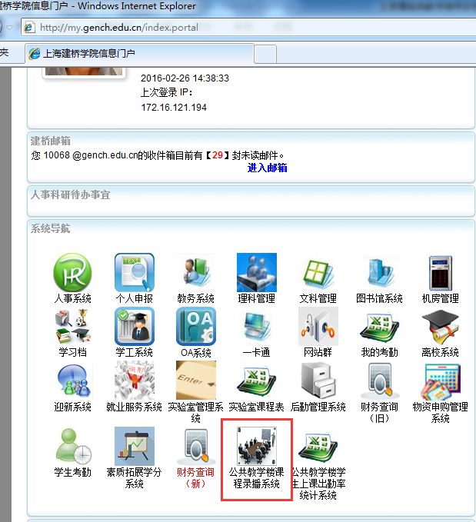

- 修改个人信息
云录播系统在老师上课结束后，会自动发送一封邮件到各老师邮箱，提醒其对课程视频进行剪辑。目前云录播系统中各老师邮箱信息取自学校教务系统中，可能邮箱信息与老师实际使用的邮箱有些出入，可根据如下操作自行修改邮箱地址：
登录云录播系统后点击页面右上角老师名称，再点击设置，如下图
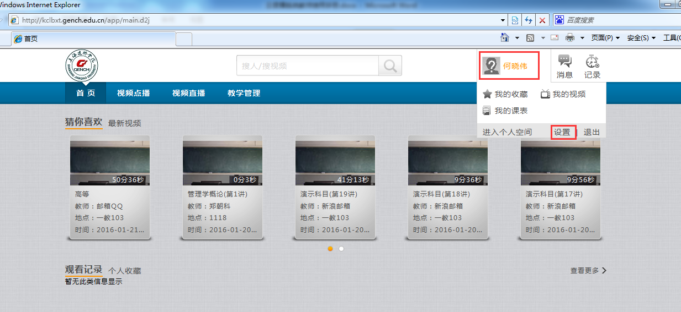
弹出基本信息设置界面，修改完邮箱信息后点击保存。
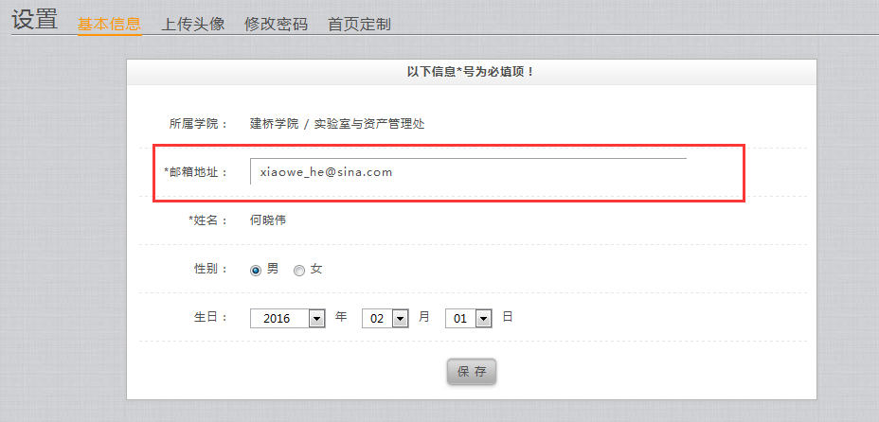
- 视频剪辑
点击右上角老师名称，选择进入个人空间，后点击视频剪辑。
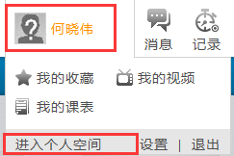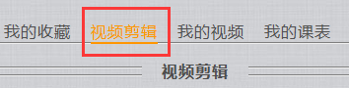

视频剪辑功能主要是取一段完整的上课视频，手动剪取其中“精华”的若干段，并通过系统合并成一段视频并提供学生进行点播。下面为视频剪辑操作介绍。
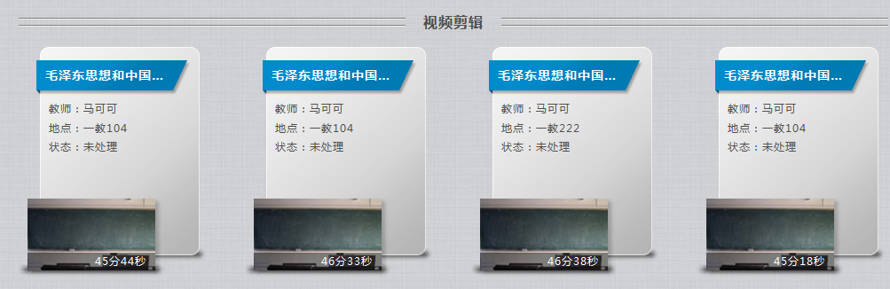
1）点击待剪辑的视频，进入视频剪辑操作界面。第一次进行剪辑操作时，需要下载并安装视频插件，在弹出插件安装提示后，点击【下载并安装】即可，如下图所示：
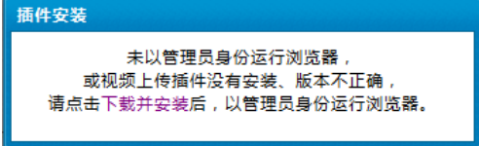
插件安装成功后，再次点击待剪辑视频，弹出视频剪辑画面，可进行视频剪辑相关操作，
如下图所示：
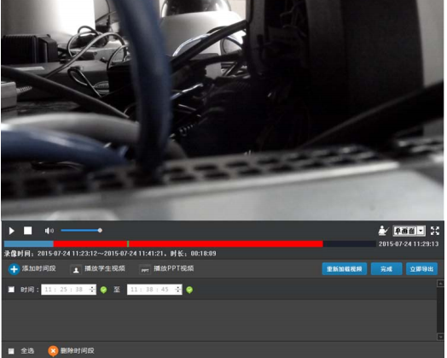
在该视频剪辑的播放窗口，可以播放和停止播放，调节音量还可以全屏播放，按 Esc 退出全屏播放。
2）点击添加时间段，修改该时间段的时间并确认：点击黄色感叹号进行确认，确认完成后黄色符号变成绿色，同时时间修改置灰。如需再次做出修改，点击绿色符号即可。
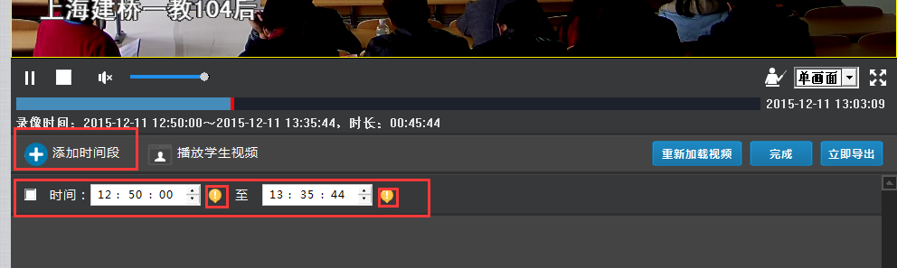

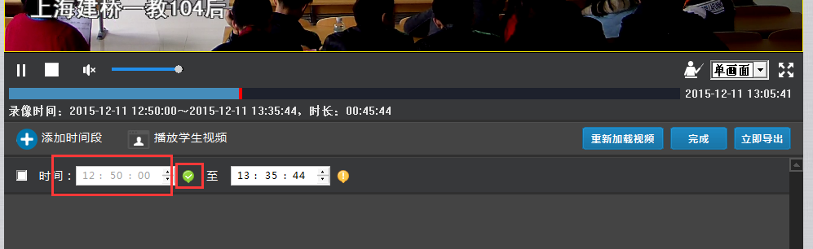

对于修改时间，可通过手动填写时间方式，也可通过点击视频进度条自动定位，其操作如下：
勾选该时间段--点击视频进度条，开始时间自动定位于该时间点并点击黄色符号对视频段开始时间确认—再次点击视频进度条，结束时间自动定位于该时间点并点击黄色符号对视频结束时间确认
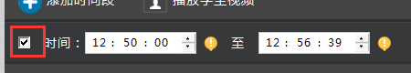

若需要截取多个时间段，再次点击添加时间段，重复上述剪取步骤即可。
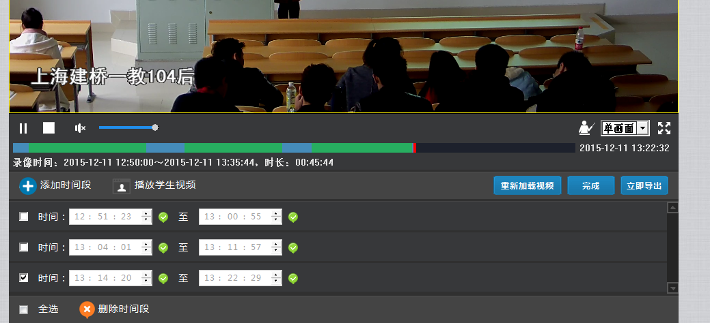

3）在视频截取完成后，最后点击完成并立即导出，系统将自动将该截取的时间段视频进行保存并自动合并成一个视频。
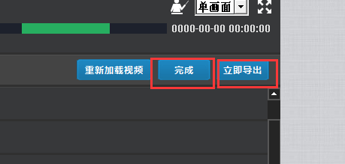

4) 系统对视频保存合并完成后，可在我的视频中进行查看。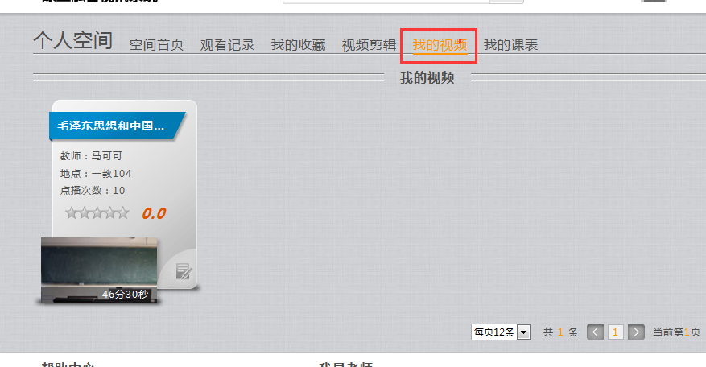

备注：如原始视频未包含该课程全部时间，我们在添加时间段前可通过重新加载功能选取更长的视频文件进行截取。
